Resolución del Pleno del Instituto de Transparencia, Acceso a la Información Pública y Protección de Datos Personales del Estado de México y Municipios, con domicilio en Metepec, Estado de México, de fecha seis de agosto de dos mil veinticinco.

VISTO el expediente relativo al recurso de revisión 04504/INFOEM/IP/RR/2025, interpuesto por XXXXXXXXXXXXX X, en lo sucesivo la parte Recurrente, en contra de la respuesta a la solicitud de información por parte del el Ayuntamiento de Jaltenco, en lo sucesivo el Sujeto Obligado; se procede a dictar la presente resolución, con base en los siguientes.

I. A N T E C E D E N T E S

1. Solicitud de Acceso a la Información. El veinticuatro de marzo de dos mil veinticinco, LA PARTE RECURRENTE formuló solicitud de acceso a información pública a través del SAIMEX, en las que requirió lo siguiente:

Número de solicitud | Información requerida.
00021/JALTENCO/IP/2025 | Presupuesto destinado, año de ejecución, gasto ejercido y desglosado para la construcción del "Parque Recreativo San Andrés"

Modalidad elegida para la entrega de la información: a través del Sistema de Acceso a la Información Mexiquense (SAIMEX).

3. Respuesta. El quince de abril de dos mil veinticinco, el Sujeto Obligado dio respuesta a la solicitud en los siguientes términos:

“En respuesta a la solicitud recibida, nos permitimos hacer de su conocimiento que con fundamento en el artículo 53, Fracciones: II, V y VI de la Ley de Transparencia y Acceso a la Información Pública del Estado de México y Municipios, le contestamos que:
En atención a la solicitud con folio 00021/JALTENCO/IP/2025, me permito adjuntar al presente la respuesta correspondiente de la Segunda Sindicatura, Sin más por el momento, reciba un saludo.
ATENTAMENTE
Dr. Nahum Miguel Mendoza Morales.”

- A la respuesta, se adjuntó el documento electrónico solicitud 21.pdf, cuyo contenido será analizado en el Considerando correspondiente.

3. Del Recurso de Revisión. Inconforme con la respuesta del SUJETO OBLIGADO, en fecha veintiuno de abril de dos mil veinticinco, LA PARTE RECURRENTE interpuso el recurso de revisión, mediante el cual y manifestó lo siguiente:

Acto Impugnado: “Respuesta a la solicitud 00021 de este Sujeto Obligado”
Motivo de inconformidad: “Alegar desconocimiento del parque mencionado, pues su construcción se realizó y se ubica en la entrada del municipio con rumbo al circuito exterior mexiquense. Se anexan imagenes”

- El Recurrente adjuntó los documentos denominados Parqe.jpg y pparq.jpg los cuales contienen dos imágenes que dan cuenta la existencia de la construcción del parque recreativo municipal referido en la solicitud.

4. Turno. De conformidad con el artículo 185, fracción I de la Ley de Transparencia y Acceso a la Información Pública del Estado de México y Municipios, el recurso de revisión número 04504/INFOEM/IP/RR/2025, se turnó por el sistema electrónico del Instituto de Transparencia, Acceso a la Información Pública y Protección de Datos Personales del Estado de México y Municipios, a la Comisionada Guadalupe Ramírez Peña, para su análisis, estudio, elaboración del proyecto y presentación ante el Pleno de este Instituto.

5. Admisión. El veinticuatro de abril de dos mil veinticinco, en términos de lo dispuesto en el artículo 185 fracciones I, II y IV de la Ley de Transparencia y Acceso a la Información Pública del Estado de México y Municipios, se admitieron a trámite los recursos de revisión.

6. Manifestaciones. De las constancias que obran en el expediente electrónico del SAIMEX, se advierte que tanto el Sujeto Obligado como el Recurrente fueron omisos en realizar manifestaciones; se inserta imagen de referencia:



7. Ampliación de plazo. El quince de julio de dos mil veinticinco, se amplió el término para resolver el recurso de revisión en términos del artículo 181 párrafo tercero de la Ley de Transparencia y Acceso a la Información Pública del Estado de México y Municipios.

Este organismo garante no pasa por alto justificar, que el plazo para emitir la resolución en el presente asunto encuentra justificación en el alto número de recursos de revisión recibidos circunstancia atípica que ha rebasado las capacidades técnicas y humanas del personal encargado de la proyección de las resoluciones a dichos medios de impugnación.

Por ello, es menester precisar que, si bien se ha excedido el plazo para resolver el presente medio de impugnación, de conformidad con la ley de la materia, el plazo para emitir resolución se encuentra justificado en los elementos para medir su razonabilidad de asuntos conforme a los parámetros establecidos por diversos órganos jurisdiccionales federales, aplicables también en procedimientos análogos, como el que nos ocupa.

Así, en términos de lo que establecen los artículos 8.1 y 25 de la Convención Americana sobre Derechos Humanos, los recursos deben ser sencillos y resolverse en el menor tiempo posible, tomando en consideración la dilación total del procedimiento; esto es, en un plazo razonable.

En ese sentido, el legislador fijó los términos procesales en las leyes, de manera general, sin que pudiera prever la variada gama de casos que son resueltos por los órganos jurisdiccionales o cuasi jurisdiccionales, tanto por la complejidad de los hechos, como por el número de casos que conocen.

Por ello, excepcionalmente, si un asunto es resuelto con posterioridad a los plazos señalados por la norma debe analizarse la razonabilidad del tiempo necesario para su resolución, atentos a los siguientes criterios:

a) Complejidad del asunto: La complejidad de la prueba, la pluralidad de sujetos procesales, el tiempo transcurrido, las características y contexto del recurso.
b) Actividad Procesal del interesado: Acciones u omisiones del interesado.
c) Conducta de la Autoridad: Las Acciones u omisiones realizadas en el procedimiento. Así como si la autoridad actuó con la debida diligencia.
d) La afectación generada en la situación jurídica de la persona involucrada en el proceso: Violación a sus derechos humanos.

De modo que, cuando se trate de un asunto excepcional, por alguna o todas las características mencionadas o bien, cuando el ingreso de asuntos al órgano jurisdiccional o cuasi jurisdiccional respectivo supere notoriamente al que podría considerarse normal, debe concluirse que es una excluyente de responsabilidad en relación con la actuación del funcionario, como ha acontecido en el caso que nos ocupa.

Argumento que encuentra sustento en la jurisprudencia P./J. 32/92 emitida por el Pleno de la Suprema Corte de Justicia de la Nación de rubro “TÉRMINOS PROCESALES. PARA DETERMINAR SI UN FUNCIONARIO JUDICIAL ACTUÓ INDEBIDAMENTE POR NO RESPETARLOS SE DEBE ATENDER AL PRESUPUESTO QUE CONSIDERÓ EL LEGISLADOR AL FIJARLOS Y LAS CARACTERÍSTICAS DEL CASO.”, visible en la Gaceta del Seminario Judicial de la Federación con el registro digital 205635.

Razones por las cuales cabe concluir que, la resolución al recurso de revisión se solventa hasta esta fecha, debido a que existe una excesiva carga de trabajo en desproporción a la capacidad de los recursos materiales y humanos con que cuenta este Instituto para atender la enorme demanda de usuarios que acuden para que se les garantice su Derecho de acceso a la información Pública y Protección de Datos Personales, aunado a la complejidad de los hechos a los que se refieren, así como al volumen del expediente, la extensión de los escritos y pruebas aportadas y desahogadas por las partes; lo que impide la tramitación de los recursos dentro de los términos legales previamente establecidos por la Ley, por tratarse de causas de fuerza mayor.

Al respecto, también son de considerar los criterios sostenidos por el Cuarto Tribunal Colegiado en Materia Administrativa del Primer Circuito, cuyos rubros y datos de identificación son los siguientes:

“PLAZO RAZONABLE PARA RESOLVER. DIMENSIÓN Y EFECTOS DE ESTE CONCEPTO CUANDO SE ADUCE EXCESIVA CARGA DE TRABAJO.” consultable en el Seminario Judicial de la Federación y su gaceta, con el registro digital 2002351.
“PLAZO RAZONABLE PARA RESOLVER. CONCEPTO Y ELEMENTOS QUE LO INTEGRAN A LA LUZ DEL DERECHO INTERNACIONAL DE LOS DERECHOS HUMANOS.”, visible en el Seminario Judicial de la Federación y su gaceta, con el registro digital 2002350.

Por ello, este organismo garante comprometido con la tutela de los derechos humanos confiados señala que este exceso del plazo legal para resolver el presente asunto resulta de carácter excepcional.

8. Cierre de instrucción. En fecha quince de julio de dos mil veinticinco, la Comisionada Ponente determinó el cierre de instrucción en términos de la fracción VI del artículo 185 de la Ley de Transparencia y Acceso a la Información Pública del Estado de México y Municipios.

Debido a que fue debidamente sustanciado el expediente electrónico y no existe diligencia pendiente de desahogo, se emite la Resolución que conforme a Derecho proceda, de acuerdo con los siguientes:

II. C O N S I D E R A N D O:

Primero. Competencia. El Instituto de Transparencia, Acceso a la Información Pública y Protección de Datos Personales del Estado de México y Municipios, es competente para conocer y resolver el presente recurso de revisión interpuesto por la parte recurrente, conforme a lo dispuesto en los artículos 6, apartado A de la Constitución Política de los Estados Unidos Mexicanos; 5 párrafos trigésimo noveno, cuadragésimo y cuadragésimo primero fracciones IV y V de la Constitución Política del Estado Libre y Soberano de México; 2, fracción II; 29, 36 fracciones I y II; 176, 178, 181, 185, fracción I, 186 y 188 de la Ley Transparencia y Acceso a la Información Pública del Estado de México y Municipios; 9, fracciones I y XXIII y 11 del Reglamento Interior del Instituto de Transparencia, Acceso a la Información Pública y Protección de Datos Personales del Estado de México y Municipios.
Segundo. Oportunidad y Procedibilidad del Recurso de Revisión. Previo al estudio del fondo del asunto, se procede a analizar los requisitos de oportunidad y procedibilidad que debe reunir el recurso de revisión interpuesto, previstos en los artículos 178 y 180 de la Ley de Transparencia y Acceso a la Información Pública del Estado de México y Municipios.
Al respecto la Ley de Transparencia y Acceso a la Información Pública del Estado de México y Municipios, establece lo siguiente:
“Artículo 178. El solicitante podrá interponer, por sí mismo o a través de su representante, de manera directa o por medios electrónicos, recurso de revisión ante el Instituto o ante la Unidad de Transparencia que haya conocido de la solicitud dentro de los quince días hábiles, siguientes a la fecha de la notificación de la respuesta.
Del precepto legal transcrito, se desprende que cuando los solicitantes de información en el ejercicio del derecho de acceso a la información no se encuentren satisfechos con la información entregada por los sujetos obligados, podrán interponer recurso de revisión de manera directa o por medios electrónicos dentro de los quince días hábiles siguientes a la fecha de notificación de la respuesta, y, toda vez que el SUJETO OBLIGADO remitió la respuesta a la solicitud de información el día quince de abril de dos mil veinticinco, mientras que el recurso de revisión interpuesto por la parte RECURRENTE, se tuvo por presentado el veintiuno de abril del año dos mil veinticinco; esto es, al primer día hábil se tuvo conocimiento de la respuesta.
Por cuanto hace a la procedibilidad del recurso de revisión, es de suma importancia señalar que la parte RECURRENTE, no proporcionó su nombre, como se advierte en el detalle de seguimiento del SAIMEX, no obstante el no proporcionar nombre no es motivo para archivar la solicitud de acceso a la información pública como concluida, conforme a lo previsto en el artículo 155, penúltimo párrafo de la Ley de Transparencia y Acceso a la Información Pública del Estado de México y Municipios que establece lo siguiente:
"Las solicitudes anónimas, con nombre incompleto o seudónimo serán procedentes para su trámite por parte del sujeto obligado ante quien se presente. No podrá requerirse información adicional con motivo del nombre proporcionado por el solicitante."(Sic)
Así también, por cuanto hace a la procedibilidad del recurso de revisión, una vez realizado el análisis de los formatos de interposición del recurso, se concluye la acreditación plena de los elementos formales precisados por el artículo 180 de la Ley de Transparencia y Acceso a la Información Pública del Estado de México y Municipios, en atención a que fue presentado mediante el formato visible en el SAIMEX.
Asimismo, resulta procedente la interposición del recurso de revisión al rubro anotado, toda vez que se actualiza las hipótesis previstas en el artículo 179, fracción I de la ley de la materia, que a la letra dice:
“Artículo 179. El recurso de revisión es un medio de protección que la Ley otorga a los particulares, para hacer valer su derecho de acceso a la información pública, y procederá en contra de las siguientes causas:
- La negativa de la información
…
Tercero. Materia de la revisión. De la revisión a las constancias y documentos que obran en el expediente electrónico se advierte, que el tema sobre el que este Organismo Garante de Transparencia y Acceso a la Información se pronunciará será: verificar si la respuesta otorgada por el Sujeto Obligado es adecuada y suficiente para satisfacer el derecho de acceso a la información pública de la parte Recurrente, o en su defecto, en caso de ser procedente, ordenar la entrega de información.
Cuarto. Estudio del asunto. En principio, es conveniente analizar si la respuesta como el informe justificado del SUJETO OBLIGADO cumple con los requisitos y procedimientos del derecho de acceso a la información pública, en atención a que en la Ley de Transparencia y Acceso a la Información Pública del Estado de México y Municipios en su artículo 4, que dice que toda la información generada, obtenida, adquirida, transformada, administrada o en posesión de los sujetos obligados es pública y accesible de manera permanente a cualquier persona, privilegiando el principio de máxima publicidad, como así lo establece dicha determinación, que a continuación se trascribe para un mejor entendimiento:

“Artículo 4. El derecho humano de acceso a la información pública es la prerrogativa de las personas para buscar, difundir, investigar, recabar, recibir y solicitar información pública, sin necesidad de acreditar personalidad ni interés jurídico.
Toda la información generada, obtenida, adquirida, transformada, administrada o en posesión de los sujetos obligados es pública y accesible de manera permanente a cualquier persona, en los términos y condiciones que se establezcan en los tratados internacionales de los que el Estado mexicano sea parte, en la Ley General, la presente Ley y demás disposiciones de la materia, privilegiando el principio de máxima publicidad de la información. Solo podrá ser clasificada excepcionalmente Ley de Transparencia y Acceso a la Información Pública del Estado de México y Municipios 29 como reservada temporalmente por razones de interés público, en los términos de las causas legítimas y estrictamente necesarias previstas por esta Ley.
Los sujetos obligados deben poner en práctica, políticas y programas de acceso a la información que se apeguen a criterios de publicidad, veracidad, oportunidad, precisión y suficiencia en beneficio de los solicitantes.”

Esto es, que los Sujetos Obligados tiene la obligación o deber de atender las solicitudes de acceso a la información pública que se les hagan de su conocimiento y proporcionar la información pública que obren en su poder conforme el estado que se encuentra y no hacer un procesamiento de la misma, ni presentarla conforme al interés del solicitante; como así lo establece el artículo 12 de la Ley de Transparencia y Acceso a la Información Pública del Estado de México y Municipios, que a la letra dice:

“Artículo 12.- Quienes generen, recopilen, administren, manejen, procesen, archiven o conserven información pública serán responsables de la misma en los términos de las disposiciones jurídicas aplicables.

Los sujetos obligados sólo proporcionarán la información pública que se les requiera y que obre en sus archivos y en el estado en que ésta se encuentre. La obligación de proporcionar información no comprende el procesamiento de la misma, ni el presentarla conforme al interés del solicitante; no estarán obligados a generarla, resumirla, efectuar cálculos o practicar investigaciones.”

Es decir, que todo sujeto obligado que genere, recopile, administre, procese, archive, posea o conserven, son responsables de la misma teniendo a su vez la obligación de proporcionar la información que se les requiera sin necesidad de resumirla, efectuar procedimientos para obtenerla, calcular y practicar investigaciones; en otras palabras, que los Sujetos Obligados solo se concretaran a proporcionar la información solicitada que tengan en su poder en el estado que se encuentran, sin necesidad de concretarse al interés o términos específicos del solicitante.

Sirve de apoyo a lo anterior, el criterio orientador 03-17, expuesto por el entonces Instituto Nacional de Transparencia, Acceso a la Información y Protección de Datos Personales, que dice:

“No existe obligación de elaborar documentos ad hoc para atender las solicitudes de acceso a la información. Los artículos 129 de la Ley General de Transparencia y Acceso a la Información Pública y 130, párrafo cuarto, de la Ley Federal de Transparencia y Acceso a la Información Pública, señalan que los sujetos obligados deberán otorgar acceso a los documentos que se encuentren en sus archivos o que estén obligados a documentar, de acuerdo con sus facultades, competencias o funciones, conforme a las características físicas de la información o del lugar donde se encuentre. Por lo anterior, los sujetos obligados deben garantizar el derecho de acceso a la información del particular, proporcionando la información con la que cuentan en el formato en que la misma obre en sus archivos; sin necesidad de elaborar documentos ad hoc para atender las solicitudes de información”.

En esa tesitura, el artículo 24 en su último párrafo de la Ley de la Materia, dispone que los Sujetos Obligados sólo proporcionarán la información pública que generen, administren o posean en el ejercicio de sus atribuciones; por consiguiente, la información pública se encuentra a disposición de cualquier persona, lo que implica que es deber de los Sujetos Obligados, garantizar el Derecho de Acceso a la Información Pública.
Siempre y cuando no se trate de información reservada o clasificada, que difundirla pondría en riesgo la seguridad jurídica y física del titular de la información, debiendo tener audacia los Sujetos Obligados para cuidar esta información a través del acuerdo clasificatorio del comité de transparencia y la versión pública que emita el servidor público habilitado de cada Sujeto Obligado; como así se establece en la Ley de Transparencia y Acceso a la Información Pública del Estado de México y Municipios.

En conclusión, el derecho de acceso a la información pública, consiste en que la información solicitada conste en un documento en cualquiera de sus formas, a saber: expedientes, reportes, estudios, actas, resoluciones, oficios, correspondencia, acuerdos, directivas, directrices, circulares, contratos, convenios, instructivos, notas, memorandos, estadísticas o bien, cualquier otro registro que documente el ejercicio de las facultades, funciones y competencias de los Sujetos Obligados; los que, podrán estar en cualquier medio, sea escrito, impreso, sonoro, visual, electrónico, informático u holográfico de conformidad con el artículo 3, fracción XI de la Ley de la materia, el cual señala lo siguiente:

“Artículo 3. Para los efectos de la presente Ley se entenderá por:
…
XI. Documento: Los expedientes, reportes, estudios, actas, resoluciones, oficios, correspondencia, acuerdos, directivas, directrices, circulares, contratos, convenios, instructivos, notas, memorandos, estadísticas o bien, cualquier otro registro que documente el ejercicio de las facultades, funciones y competencias de los sujetos obligados, sus servidores públicos e integrantes, sin importar su fuente o fecha de elaboración. Los documentos podrán estar en cualquier medio, sea escrito, impreso, sonoro, visual, electrónico, informático u holográfico…”

Siendo aplicable, el Criterio de interpretación en el orden administrativo número 0002-11, emitido por Acuerdo del Pleno del Instituto de Transparencia y Acceso a la Información Pública del Estado de México y Municipios; publicado en el Periódico Oficial del Gobierno del Estado Libre y Soberano de México “Gaceta del Gobierno”, el diecinueve de octubre de dos mil once, cuyo rubro y texto refieren lo siguiente:

“CRITERIO 0002-11. INFORMACIÓN PÚBLICA, CONCEPTO DE, EN MATERIA DE TRANSPARENCIA. INTERPRETACIÓN SISTEMÁTICA DE LOS ARTÍCULOS 2°, FRACCIÓN V, XV, Y XVI, 3°, 4°, 11 Y 41. De conformidad con los artículos antes referidos, el derecho de acceso a la información pública, se define en cuanto a su alcance y resultado material, el acceso a los archivos, registros y documentos públicos, administrados, generados o en posesión de los órganos u organismos públicos, en virtud del ejercicio de sus funciones de derecho público, sin importar su fuente, soporte o fecha de elaboración.
En consecuencia el acceso a la información se refiere a que se cumplan cualquiera de los siguientes tres supuestos:
1) Que se trate de información registrada en cualquier soporte documental, que en ejercicio de las atribuciones conferidas, sea generada por los Sujetos Obligados;
2) Que se trate de información registrada en cualquier soporte documental, que en ejercicio de las atribuciones conferidas, sea administrada por los Sujetos Obligados, y
3) Que se trate de información registrada en cualquier soporte documental, que en ejercicio de las atribuciones conferidas, se encuentre en posesión de los Sujetos Obligados.”

Del análisis de la solicitud de información motivo del recurso de revisión que ahora se resuelve, se advierte que el particular requirió al Ayuntamiento de Jaltenco lo siguiente del “Parque Recreativo San Andrés:
- Presupuesto destinado;
- Año de ejecución;
- Gasto ejercido y desglosado.

El Sujeto Obligado, a través de la Tesorería Municipal refirió que en el Municipio de San Andrés Jaltenco no existe a la fecha el Parque Recreativo con el nombre de referencia, ni lugar donde se ubica, por lo que se pide ser más exacto.
En este tenor, en principio es imprescindible mencionar que las Unidades de Transparencia, son el área responsable en cada Sujeto Obligado para dar atención a las solicitudes de información que se realicen al amparo de la Ley, el responsable de dicha área funge como enlace entre el Sujeto Obligado y los solicitantes, y tiene bajo su responsabilidad el tramitar internamente la solicitud de información.
De tal manera que, si bien el Titular de la Unidad de Transparencia no tiene bajo su resguardo el archivo que contiene la documentación en donde consta la información solicitada, esta puede obrar en las distintas áreas que conforman la estructura orgánica del Sujeto Obligado, es por ello que debe turnar la solicitud al servidor público habilitado que tiene bajo su resguardo la misma, de conformidad con los artículos 53, fracciones II y IV y 162 de la Ley de Transparencia y Acceso a la Información Pública del Estado de México y Municipios.
Por su parte, los servidores públicos habilitados, quienes son designados por el titular de cada Sujeto Obligado derivado de la propuesta del responsable de la Unidad de Transparencia, son las personas encargadas dentro de las diversas unidades administrativas o áreas de los Sujetos Obligados, de apoyar, gestionar y entregar la información o datos personales que se ubiquen en la misma, a sus respectivas unidades de transparencia; respecto de las solicitudes presentadas, y aportar en primera instancia el fundamento y motivación de la clasificación de la información, teniendo como función buscar, localizar y en su caso entregar la información solicitada, así como integrar y presentar al responsable de la Unidad de Transparencia la propuesta de clasificación de información, la cual tendrá los fundamentos y argumentos en que se basa dicha propuesta y verificar, una vez analizado el contenido de la información, que no se encuentre en los supuestos de información clasificada, de conformidad con los artículos 3, fracción XXXIX, 58 y 59, de la Ley de Transparencia y Acceso a la Información Pública del Estado de México y Municipios.
De lo manifestado con antelación se advierte que la persona Titular de la Unidad de Transparencia debe garantizar que las solicitudes se turnen a todas las áreas competentes que puedan contar con la información, con el objeto de que los servidores públicos habilitados realicen la búsqueda exhaustiva y razonable de la información solicitada, y que una vez localizada, la misma sea proporcionada a las personas solicitantes atendiendo a la naturaleza jurídica de la misma.
En el caso particular, derivado del análisis de las constancias que obran en el expediente electrónico en el que se actúa, se advirtió que la Unidad de Transparencia turnó la solicitud de información al Tesorero Municipal, que de acuerdo a la Ley Orgánica Municipal tiene las siguientes atribuciones:
CAPITULO SEGUNDO
De la Tesorería Municipal
Artículo 93.- La tesorería municipal es el órgano encargado de la recaudación de los ingresos municipales y responsable de realizar las erogaciones que haga el ayuntamiento.
Artículo 94.- El tesorero municipal, al tomar posesión de su cargo, recibirá la hacienda pública de acuerdo con las previsiones a que se refiere el artículo 19 de esta Ley y remitirá un ejemplar de dicha documentación al ayuntamiento, al Órgano Superior de Fiscalización del Estado de México y al archivo de la tesorería.
Artículo 95.- Son atribuciones del tesorero municipal:
I. Administrar la hacienda pública municipal, de conformidad con las disposiciones legales aplicables;
…
IV. Llevar los registros contables, financieros y administrativos de los ingresos, egresos, e inventarios;
VI. Presentar anualmente al ayuntamiento un informe de la situación contable financiera de la Tesorería Municipal;
VI Bis. Proporcionar para la formulación del proyecto de Presupuesto de Egresos Municipales la información financiera relativa a la solución o en su caso, el pago de los litigios laborales;
Tal y como se aprecia, la Tesorería Municipal es la autoridad encargada de administrar la hacienda pública del municipio y la responsable de realizar cualquier erogación que requiera el Ayuntamiento, debiendo registrar debidamente los egresos en los registros contables, por lo que es la unidad administrativa con atribuciones, competencias y facultades para generar la información que requiere el particular. Sin embargo, no escapa de la óptica de este Organismo Garante que, si bien la solicitud versa sobre presupuesto y gasto ejercido, también lo es que se trata de una obra pública, es decir, la construcción de un parque.
Entonces, se determina que la Dirección de Obras Públicas o equivalente, en la administración municipal, cuenta con facultades, atribuciones y competencias para conocer de lo solicitado por el Recurrente, por lo que es conveniente traer a contexto el artículo 96 Bis de la Ley Orgánica Municipal del Estado de México:
Artículo 96. Bis.- El Director de Obras Públicas o el Titular de la Unidad Administrativa equivalente, tiene las siguientes atribuciones:
I. Realizar la programación y ejecución de las obras públicas y servicios relacionados, que por orden expresa del Ayuntamiento requieran prioridad;
II. Planear y coordinar los proyectos de obras públicas y servicios relacionados con las mismas que autorice el Ayuntamiento, una vez que se cumplan los requisitos de licitación y otros que determine la ley de la materia;
III. Proyectar las obras públicas y servicios relacionados, que realice el Municipio, incluyendo la conservación y mantenimiento de edificios, monumentos, calles, parques y jardines;
IV. Construir y ejecutar todas aquellas obras públicas y servicios relacionados, que aumenten y mantengan la infraestructura municipal y que estén consideradas en el programa respectivo;
V. Determinar y cuantificar los materiales y trabajos necesarios para programas de construcción y mantenimiento de obras públicas y servicios relacionados;
IX. Administrar y ejercer, en el ámbito de su competencia, de manera coordinada con el Tesorero municipal, los recursos públicos destinados a la planeación, programación, presupuestación, adjudicación, contratación, ejecución y control de la obra pública, conforme a las disposiciones legales aplicables y en congruencia con los planes, programas, especificaciones técnicas, controles y procedimientos administrativos aprobados;
X. Verificar que las obras públicas y los servicios relacionados con la misma, hayan sido programadas, presupuestadas, ejecutadas, adquiridas y contratadas en estricto apego a las disposiciones legales aplicables;
…
El precepto legal citado, establece las atribuciones para el Director de Obras Públicas o titular equivalente, destacando su papel estratégico en el desarrollo de infraestructura municipal. Señalando que su función no se limita únicamente a la ejecución de obras, sino que abarca desde la planeación, programación, presupuestación, así como la administración de recursos públicos en coordinación con la Tesorería Municipal, por lo que, al igual que esta última, la Dirección de Obras Públicas es unidad administrativa competente para generar, administrar y poseer la información que es de interés para el particular.
Por lo que, al haber turnado la solicitud únicamente a la Tesorería Municipal, se advierte que el Sujeto Obligado incumplió con lo que disponen los artículos 151, 160, 162, 164, 165 y 166, de la Ley de Transparencia y Acceso a la Información Pública del Estado de México y Municipios:

• Las Unidades de Transparencia de los sujetos obligados deben garantizar las medidas y condiciones de accesibilidad para que toda persona pueda ejercer el derecho de acceso a la información; por lo que, son las responsables de hacer las notificaciones correspondientes, además de llevar a cabo todas las gestiones necesarias para facilitar el acceso de la información;
• Las Unidades de Transparencia garantizarán que las solicitudes se turnen a todas las áreas competentes que cuenten con la información o deban tenerla de acuerdo a sus facultades, funciones y atribuciones, para que realicen una búsqueda exhaustiva y razonable de la documentación solicitada, con el fin de que proporcionen las expresiones documentales que se encuentren en sus archivos o que estén constreñidos a elaborar;
• El acceso se dará en la modalidad de entrega y en su caso, de envío elegido por la solicitante, cuando no pueda entregarse en dicha modalidad, el Sujeto Obligado deberá ofrecer otras; por lo cual, deberá fundar y motivar la necesidad de modificar el medio de entrega; y
• Las Unidades de Transparencia, tendrán disponible la información requerida durante un plazo mínimo de sesenta días hábiles, contados a partir de que la solicitante hubiere realizado, en su caso, el pago respectivo, el cual deberá efectuarse en un plazo no mayor a treinta días hábiles; por lo que, una vez transcurrida dicha temporalidad, los Sujetos Obligados darán por concluida la solicitud y procederán de ser el caso, a la destrucción del material;

En este orden de ideas, se reitera que la Unidad de Transparencia no siguió el procedimiento que establece el artículo 162 de la Ley de Transparencia Local, ya que omitió turnar la solicitud a las demás áreas que de acuerdo a sus atribuciones, funciones y competencias deben generar, administrar y poseer la información requerida por el particular, como lo es, de manera enunciativa más no limitativa la Dirección de Obras Públicas.

En este contexto, se menciona que si bien, el Sujeto Obligado tiene la facultad para celebrar contratos de obra pública, estos se realizan en función del Programa Anual de Obra, documento que forma parte del Presupuesto de Egresos Municipal, cuya versión definitiva se promulga y publica en la "Gaceta Municipal”, por la Presidenta o el Presidente Municipal, a más tardar el día veinticinco de febrero de cada año, de conformidad con los artículos 125, párrafo cuarto de la Constitución Política del Estado Libre y Soberano de México, 351, párrafo segundo del Código Financiero del Estado de México, y 47 de la Ley de Fiscalización Superior del Estado de México, a saber:
“Artículo 125...
Los Ayuntamientos podrán celebrar sesiones extraordinarias de cabildo cuando la Ley de ingresos aprobada por la Legislatura, implique adecuaciones a su Presupuesto de Egresos, así como por la asignación de las participaciones y aportaciones federales y estatales. Estas sesiones tendrán como único objeto concordar con el Presupuesto de Egresos. La Presidenta o el Presidente Municipal, promulgará y publicará el Presupuesto de Egresos Municipal, a más tardar el día 25 de febrero de cada año debiendo enviarlo al Órgano Superior de Fiscalización en la misma fecha.”
“Artículo 351...
Los Ayuntamientos al aprobar en forma definitiva su presupuesto de egresos, deberán publicar en la "Gaceta Municipal" de manera clara y entendible, todas y cada una de las partidas que lo integran, las remuneraciones de todo tipo aprobadas para los miembros del ayuntamiento y para los servidores públicos en general, incluyendo mandos medios y superiores de la administración municipal, a más tardar el 25 de febrero del año para el cual habrá de aplicar dicho presupuesto.”
“Artículo 47.- Los Presidentes Municipales y los Síndicos estarán obligados a informar al Órgano Superior, a más tardar el 25 de febrero de cada año, el Presupuesto de Egresos Municipal que haya aprobado el Ayuntamiento correspondiente.”
Como se adelantó, entre los formatos que integran el Presupuesto de Egresos aprobado, de conformidad con el numeral 3.4.1 del Manual para la Planeación, Programación y Presupuesto de Egresos Municipal, se encuentra el PbRM-07a Programa Anual de Obra y el PbRM 07b Programa anual de obra (reparaciones y mantenimientos), los cuales especifican de manera precisa el período de ejecución y presupuesto ejercido de la obra pública de que se trate; así como la fuente de financiamiento con la que ésta se llevará a cabo, como se desprende de los formatos y los instructivo de llenado respectivos:
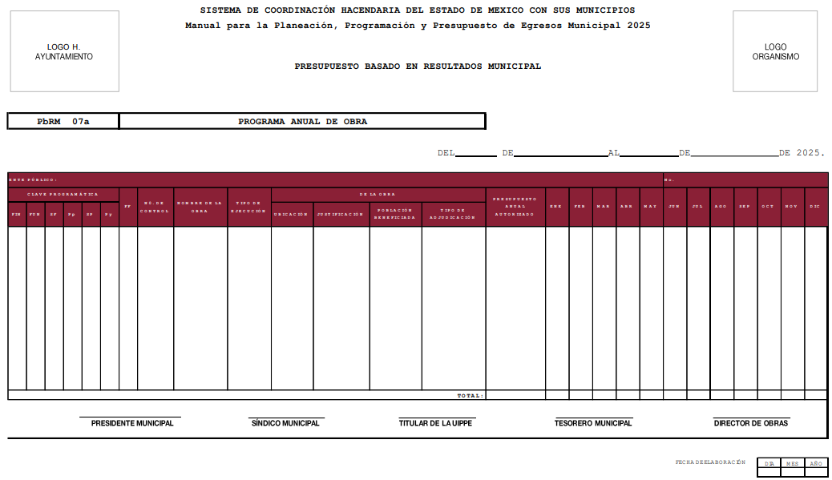
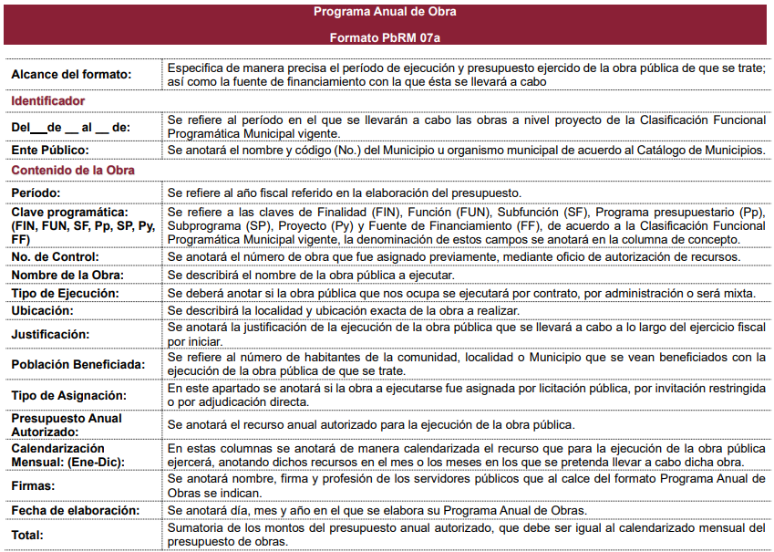
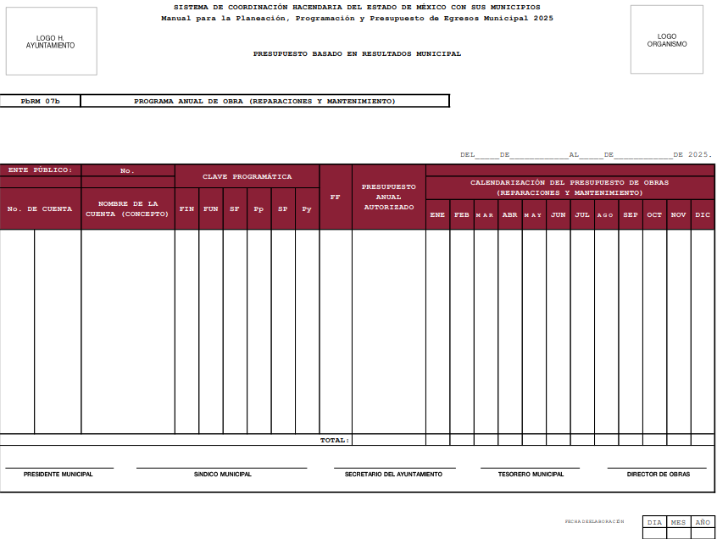
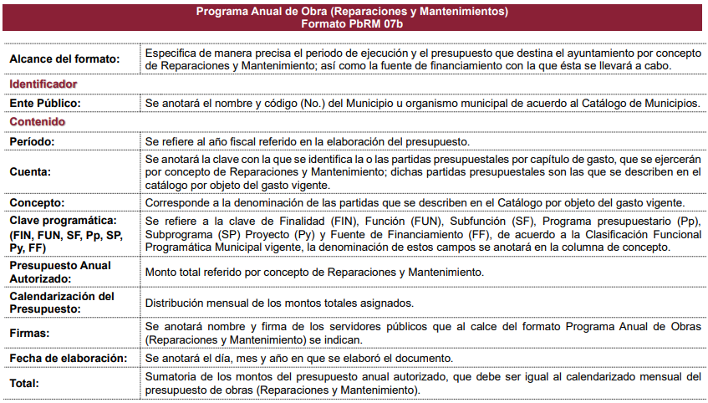
De igual forma, el Sujeto Obligado se encuentra constreñido a entregar al Órgano Superior de Fiscalización del Estado de México, como parte de los informes trimestrales, el Avance del Programa Anal de Obras, como se desprende de los Lineamientos para la integración y presentación de los Informes Trimestrales Estatales y Municipales del Ejercicio Fiscal 2025, los cuales establecen el formato mediante el cual debe presentarse la información que integra dichos informes y los instructivos de llenado correspondientes.
De conformidad con los Lineamientos del ejercicio 2025, la información que generan los entes fiscalizables de carácter municipal con motivo del avance del programa anual de obras, se encuentra contenida en el Módulo 2 Información Presupuestaria, Submódulo Información Presupuestal (Plataforma Digital), como se muestra a continuación:
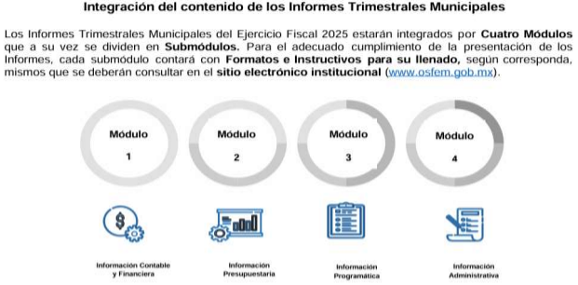
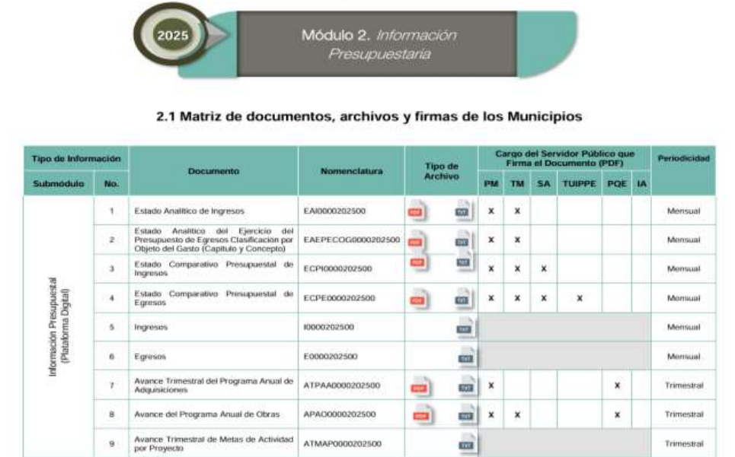

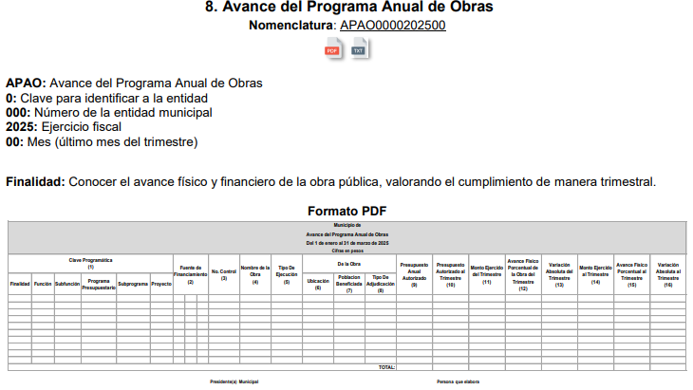
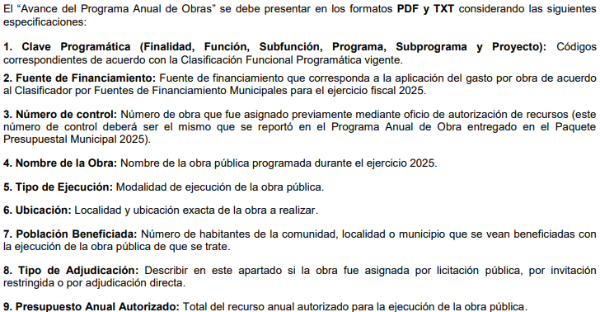
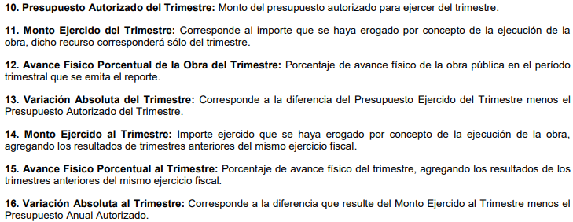
Por otro lado, es oportuno hacer alusión al Libro Décimo Segundo. De la obra pública, del Código Administrativo del Estado de México, el cual, de conformidad con el artículo 12.1, regular los actos relativos a la planeación, programación, presupuestación, adjudicación, contratación, ejecución y control de la obra pública, así como los servicios relacionados con la misma que, por sí o por conducto de terceros, realicen las secretarías y unidades administrativas del Poder Ejecutivo del Estado; la Fiscalía General de Justicia; los ayuntamientos de los municipios del Estado; los organismos auxiliares y fideicomisos públicos del Estado y municipios; y los tribunales administrativos.
En este tenor, de conformidad con el artículo 12.4 del Libro Décimo Segundo del referido Código, se considera obra pública todo trabajo que tenga por objeto principal construir, instalar, ampliar, adecuar, remodelar, restaurar, conservar, mantener, modificar o demoler bienes inmuebles propiedad del Estado, de sus dependencias y entidades y de los municipios y sus organismos con cargo a recursos públicos estatales o municipales, quedando comprendidos dentro de la obra pública:
I. El mantenimiento, restauración, desmantelamiento o remoción de bienes muebles incorporados o adheridos a un inmueble;
II. Los proyectos integrales o comúnmente denominados llave en mano, en los cuales el contratista se obliga desde el diseño de la obra hasta su terminación total, incluyéndose, cuando se requiera, la transferencia de tecnología;
III. Los trabajos de exploración, localización y perforación; mejoramiento del suelo y/o subsuelo; desmontes y extracción y aquellos similares que tengan por objeto la explotación y desarrollo de los recursos naturales que se encuentran en el suelo y/o subsuelo;
IV. Los trabajos de infraestructura agropecuaria e hidroagrícola:
V. La instalación, montaje, colocación y/o aplicación, incluyendo las pruebas de operación de bienes muebles que deban incorporarse, adherirse o destinarse a un inmueble, siempre que dichos muebles sean proporcionados por la convocante al contratista o bien, cuando su adquisición esté incluida en los trabajos que se contraten y su precio sea menor al de estos últimos;
VI. Los demás que tengan por objeto principal alguno de los conceptos a que se refiere el párrafo primero de este artículo, excluyéndose expresamente los trabajos regulados por el Libro Décimo Sexto del Código.
Mientras que el artículo 12.5 del Libro Décimo Segundo, señala que se consideran servicios relacionados con la obra pública, los trabajos que tengan por objeto concebir, diseñar y calcular los elementos que integran un proyecto de obra pública; las investigaciones, estudios, asesorías y consultorías que se vinculen con los actos que regula el Libro Décimo Segundo; la dirección y supervisión de la ejecución de las obras y los estudios que tengan por objeto principal rehabilitar, corregir o incrementar la eficiencia de las instalaciones con excepción de los trabajos regulados por el Libro Décimo Sexto del Código, quedando comprendidos dentro de los servicios relacionados con la obra pública:
I. La planeación, incluyendo los trabajos que tengan por objeto concebir, diseñar, proyectar y calcular los elementos que integran un proyecto de ingeniería básica, estructural de instalaciones, de infraestructura, industrial, electromecánica y de cualquier otra especialidad de la ingeniería que se requiera para integrar un proyecto ejecutivo de obra pública;
II. La planeación, incluyendo los trabajos que tengan por objeto concebir, diseñar, proyectar y calcular los elementos que integran un proyecto urbanístico, arquitectónico, de diseño gráfico o artístico y de cualquier otra especialidad del diseño, la arquitectura y el urbanismo, que se requiera para integrar un proyecto ejecutivo de obra pública, así como los estudios inherentes al desarrollo urbano en el Estado;
III. Los estudios técnicos de agrología y desarrollo pecuario, hidrología, mecánica de suelos, sismología, topografía, geología, geodesia, geofísica, geotermia, meteorología, aerofotogrametría, ambientales, ecológicos y de ingeniería de tránsito;
IV. Los estudios económicos y de planeación de preinversión, factibilidad técnico económica, ecológica o social, de evaluación, adaptación, tenencia de la tierra, financieros, de desarrollo y restitución de la eficiencia de las instalaciones;
V. Los trabajos de coordinación, supervisión y control de obra; de laboratorio de análisis y control de calidad; de laboratorio de geotecnia, de resistencia de materiales y radiografías industriales; de preparación de especificaciones de construcción, presupuestación o la elaboración de cualquier otro documento o trabajo para la adjudicación del contrato de obra correspondiente;
VI. Los trabajos de organización, informática, comunicaciones, cibernética y sistemas aplicados a las materias que regulan este Libro;
VII. Los dictámenes, peritajes, avalúos y auditorías técnico normativas, y estudios aplicables a la obra pública;
VIII. Los estudios que tengan por objeto rehabilitar, corregir, sustituir o incrementar la eficiencia de las instalaciones en un bien inmueble;
IX. Los estudios de apoyo tecnológico, incluyendo los de desarrollo y transferencia de tecnología, entre otros;
X. Los demás que tengan por objeto alguno de los conceptos a que se refiere el párrafo primero de este artículo.
El artículo 12.12 del Libro Décimo Segundo, señala que en la planeación de la obra pública o de los servicios relacionados con la misma, las dependencias, entidades y ayuntamientos en lo que les corresponda, deberán, entre otras previsiones, considerar la disponibilidad de recursos financieros.
Por lo que se refiere al procedimiento de adjudicación, el Capítulo Tercero del Libro Décimo Segundo del Código Administrativo del Estado de México, dispone lo siguiente:
“Artículo 12.20.- Los contratos a que se refiere este Libro, se adjudicarán a través de licitaciones públicas, mediante convocatoria pública.
Artículo 12.21.- Las dependencias, entidades y ayuntamientos podrán adjudicar contratos para la ejecución de obra pública o servicios relacionados con la misma. mediante las excepciones al procedimiento de licitación siguientes:
I. Invitación restringida;
II. Adjudicación directa.”
Como se advierte, la normativa contempla como modalidades para la adjudicación de contratos de obra pública y servicios relacionados con la misma la licitación pública, y de manera excepcional a través de invitación restringida y adjudicación directa, cuyas formalidades se encuentran previstas en el Reglamento del Libro Décimo Segundo del Código Administrativo del Estado de México, que en su parte conducente dispone lo siguiente:
“Artículo 26.- La licitación pública es el procedimiento de adjudicación de una obra pública o de un servicio por convocatoria pública. Tiene por objeto asegurar la participación abierta de todos los interesados en igualdad de condiciones y la selección fundamentada y transparente de la propuesta más conveniente para las dependencias, entidades y ayuntamientos.
...
Artículo 28.- Las dependencias y entidades podrán convocar a licitación pública, adjudicar y contratar obra pública y servicios sólo cuando la Secretaría del Ramo se los haya autorizado por contar con elementos propios y organización necesarios para realizarlas. Esta autorización deberá estar publicada en la Gaceta del Gobierno del Estado de México.
Los ayuntamientos, que realicen obras o servicios con cargo parcial o total a recursos estatales, deberán solicitar la autorización preferentemente al inicio de su periodo de gestión, la que deberá estar publicada en la Gaceta del Gobierno del Estado de México.
...
Articulo 30.- El procedimiento de licitación pública inicia con la publicación de la convocatoria y concluye con el fallo y adjudicación. Cubrirá las etapas siguientes:
...
VI. La presentación y apertura de propuestas;
VII. La evaluación de propuestas; y
VIII. El fallo y adjudicación.
...
Artículo 43.- La propuesta es el conjunto de documentos que presenta el licitante en un proceso de licitación pública. Con la propuesta, el convocante determina: si el licitante cumple con los requisitos establecidos en las bases de licitación; y si su opción es la más conveniente para llevar a cabo una obra o servicio.
Artículo 44.- En la propuesta, el licitante acreditará documentalmente: su existencia legal; su experiencia profesional; su capacidad técnica y financiera para revisar y/o formular: los análisis de conceptos, volúmenes, precios unitarios y programas de obra; y su compromiso para realizar en tiempo, forma y precio, la obra pública o servicio.
...
Artículo 49.- Los licitantes son los únicos responsables de que sus propuestas sean entregadas en tiempo y forma en el acto de presentación y apertura de propuestas. Todos los documentos de la propuesta deberán estar foliados y firmados por el licitante o su representante legal, se entregarán en un sobre cerrado que contendrá:
I. La documentación legal y administrativa;
II. La propuesta y económica.
El licitante deberá identificar los sobres con el nombre de la dependencia, entidad o ayuntamiento; número y denominación de la licitación, la fecha, nombre o razón social del licitante y el contenido del sobre.
...
Artículo 52.- El acto de recepción y apertura de propuestas se desarrollará en el orden siguiente:
I. El servidor público que preside el acto tomará lista de los licitantes presentes;
II. Al ser nombrados, los licitantes entregarán su propuesta en sobre cerrado;
III. El servidor público abrirá el sobre que contiene la propuesta de cada licitante y hará la revisión cuantitativa de los documentos. Leerá en voz alta cuando menos el importe total de cada una de las propuestas admitidas.
Serán rechazadas las propuestas que no cumplan con todos los requisitos contenidos en las bases de licitación, debiéndose establecer con toda precisión la causa del incumplimiento. Se entregará recibo de la garantía otorgada por los licitantes cuyas propuestas sean admitidas;
a) Los documentos de las propuestas en que se señalen los precios y el importe total de los trabajos serán rubricados por todos los participantes. En los contratos a precio alzado, se firmará el programa de ejecución de los trabajos y el presupuesto de obra; en los contratos mixtos, el programa y presupuesto de la parte a precios unitarios y el programa y presupuesto de obra de la parte a precio alzado;
b) Se informará a los licitantes fecha y hora de la realización del acto del fallo.
Artículo 53.- El servidor público designado por el convocante para presidir los actos será la única persona facultada para aceptar o desechar las propuestas y, en general, para tomar todas las decisiones durante la realización del acto, debiendo permanecer durante su desarrollo. Declarará desierta la licitación si no se recibe propuesta alguna o si las presentadas fueren desechadas, lo que se asentará en el acta correspondiente.
Artículo 54.- Al concluir el acto de recepción y entrega de propuestas, se levantará un acta que contendrá como mínimo:
I. Fecha, lugar y hora en que se llevó a cabo;
II. Nombre del servidor público encargado de presidir el acto y de los demás servidores públicos participantes;
III. Nombre de los licitantes cuyas propuestas fueron desechadas, así como las causas que lo motivaron;
IV. Nombre de los licitantes cuyas propuestas fueron aceptadas para su análisis cualitativo;
V. Lugar, fecha y hora en que se llevará a cabo el acto de fallo y adjudicación; y
VI. Firma de los participantes.
A cada uno de los participantes, se entregará copia del acta.
Artículo 55.- La evaluación de las propuestas deberá considerar mínimo:
I. La verificación de que los documentos cumplen, sin excepción, con los requisitos y contienen toda la información solicitada;
II. La suficiente experiencia y capacidad de los profesionales y técnicos para la adecuada dirección y administración de los trabajos. Al realizar la evaluación, se tomará en cuenta:
a. El grado académico y las certificaciones necesarias;
b. La experiencia en obras similares; c. La capacidad profesional o técnica de las personas físicas responsables de la ejecución de los trabajos.
III. Lo suficiente y adecuado de la maquinaria y equipo de construcción para desarrollar los trabajos que se convocan, sea arrendado o propiedad del licitante;
IV. La congruencia entre la planeación propuesta por el licitante para el desarrollo y organización de los trabajos y las características, complejidad y magnitud de los mismos;
V. La adecuada selección del procedimiento constructivo por el licitante y su congruencia con el programa de ejecución considerado en su propuesta;
VI. La evaluación de la capacidad financiera del licitante. Al revisar la declaración fiscal anual o estados financieros dictaminados por contador público certificado independiente, se verificará entre otros:
a. La suficiencia del capital de trabajo para sustentar los requerimientos financieros de los trabajos a realizar;
b. La capacidad para cumplir sus obligaciones de pago; y
c. La rentabilidad financiera de la empresa.
...
Artículo 57.- Para la evaluación de los aspectos económicos se debe verificar que los documentos contengan la información solicitada, realizar el análisis comparativo del presupuesto base contra las propuestas, verificar que los precios sean aceptables en lo individual y en el total de la propuesta y que sean acordes según corresponda con la situación vigente en el mercado internacional, en el nacional o en el de la zona o región en donde se ejecutarán los trabajos.
Artículo 58.- El convocante deberá verificar en las propuestas que consideren precios unitarios, que
A. En el presupuesto de obra:
I. Cada uno de los conceptos señale el importe del precio unitario;
II. El importe del precio unitario esté anotado con número y letra y que éstos sean coincidentes entre sí. En caso de diferencia prevalecerá el que coincida con la integración del precio unitario o, cuando no se tenga, el escrito con letra, y
III. Las operaciones aritméticas estén correctas. Cuando una o más operaciones estén equivocadas, se harán las correcciones correspondientes. El monto correcto será el considerado para el análisis comparativo de las propuestas.
B. El análisis, cálculo e integración de los precios unitarios se haya realizado de acuerdo con lo establecido en este Reglamento y que:
I. Los análisis de los precios unitarios se integren con costos directos, indirectos, de financiamiento, cargo por utilidad y cargos adicionales;
II. Los costos directos comprendan los correspondientes a materiales, mano de obra, maquinaria y equipo de construcción;
III. Los precios de adquisición de los materiales estén dentro de los parámetros de precios de mercado;
IV. Los costos de la mano de obra se hayan obtenido aplicando los factores de salario integrado a los sueldos y salarios del personal, conforme a lo previsto en este Reglamento;
V. El cargo por el uso de herramienta menor esté incluido;
VI. Los costos horarios por la utilización de la maquinaria y equipo de construcción estén determinados por hora efectiva de trabajo, calculados para cada máquina o equipo; considerando, cuando sea el caso, los accesorios integrados;
C. Los costos directos de los precios unitarios se hayan estructurado y determinado de acuerdo con lo previsto en este Reglamento y que:
I. Los costos de los materiales considerados por el licitante sean coincidentes con la relación de los costos y cumplan las normas de calidad señaladas en las bases de la licitación;
II. Los costos de mano de obra considerados por el licitante sean coincidentes con el tabulador de salarios y con los costos que prevalezcan en la zona donde se ejecutarán los trabajos; y
III. Los costos horarios de la maquinaria y equipo de construcción estén determinados con base en el precio y rendimientos máximos de unidades nuevas, tomados de los manuales de los fabricantes y que consideraron las características ambientales de la zona donde vayan a realizarse los trabajos.
D. Los costos indirectos de los precios unitarios estén integrados de acuerdo con lo previsto en este Reglamento y que:
I. Estén calculados por conceptos con sus importes, determinándose el monto total y su porcentaje sobre el monto del costo directo;
II. Los costos indirectos de las oficinas centrales del licitante sean únicamente los necesarios para el apoyo técnico y administrativo a la superintendencia de la obra encargada directamente de los trabajos, así como los de campo necesarios para la dirección, supervisión y administración de la obra; y
III. No se incluyan cargos que, por sus características o conforme a las bases de la licitación, deban formen parte de un precio unitario.
E. El costo financiero de los precios unitarios se haya estructurado y determinado conforme a lo señalado en este Reglamento y que:
I. Los ingresos consideren la periodicidad y el plazo de trámite y el pago del o los anticipos y las estimaciones y que éstas incluyan la amortización de los anticipos;
II. El costo del financiamiento esté representado por un porcentaje de la suma de los costos directos e indirectos;
III. La tasa de interés aplicable esté definida con base en un indicador económico específico;
IV. El costo del financiamiento sea congruente con el programa de ejecución valorizado con montos mensuales; y
V. El procedimiento para el cálculo del costo por financiamiento aplicado por el licitante corresponda con el de las bases de la licitación.
F. El cálculo del cargo por utilidad de los precios unitarios considere la utilidad que el contratista estima debe percibir y las deducciones e impuestos correspondientes, no siendo necesario su desglose.
G. El importe total de la propuesta a precios unitarios sea coincidente con el total del programa general de erogaciones de ejecución de los trabajos y con la suma de los importes de los programas específicos de erogaciones de materiales, mano de obra y maquinaria y equipo de construcción.
El servidor público responsable de revisar la correcta formulación de los precios unitarios deberá contar con la certificación de conocimientos y habilidades en la materia.
...
Artículo 62.- Realizada la evaluación de las propuestas, el convocante emitirá el dictamen que servirá de base para el fallo. El dictamen deberá contener:
I. La relación sucinta y cronológica de los actos del procedimiento;
II. Los criterios utilizados para la evaluación de las propuestas;
III. Las razones por las cuales se aceptan o desechan las propuestas presentadas por los licitantes;
IV. El nombre de los licitantes cuyas propuestas fueron aceptadas por haber cumplido con los requerimientos exigidos;
V. El nombre de los licitantes cuyas propuestas hayan sido desechadas como resultado del análisis de las mismas;
VI. La relación de los licitantes cuyas propuestas se calificaron como solventes, ubicándolas de menor a mayor, de acuerdo con sus montos;
VII. La fecha y lugar de elaboración, y
VIII. El nombre, firma y cargo de los servidores públicos encargados de su elaboración y aprobación.
...
Artículo 69.- Cuando las dependencias, entidades y ayuntamientos determinen optar por las modalidades de invitación restringida o adjudicación directa, deberán respaldar su determinación en un estudio que fundamente su conveniencia por ofrecer mejores condiciones para el Estado de México, tomando en cuenta los siguientes criterios:
I. Economía, que signifique un menor costo de la obra o servicio;
II. Oportunidad, que permita satisfacer la necesidad que se atiende con la obra pública o servicio en el menor lapso posible;
III. Eficacia, que la obra o servicio satisfaga la necesidad que la origina;
IV. Eficiencia, que se dé el máximo aprovechamiento de los recursos que la dependencia, entidad o ayuntamiento asigne a la obra o servicio;
V. Imparcialidad, que la adjudicación de la obra o servicio se realice sin favorecer a ninguno de los interesados;
VI. Honradez, que garantice una justa prestación para las partes involucradas;
VII. Transparencia, que se respeten escrupulosamente en la adjudicación de la obra o servicio los procedimientos establecidos en el Libro y en este Reglamento.
...
Artículo 85.- En caso de declararse desierto un procedimiento de licitación, la dependencia, entidad o ayuntamiento que cuente con Comité Interno de Obra Pública solicitará el dictamen de procedencia del procedimiento de invitación restringida a ese órgano colegiado; para ello, la unidad ejecutora de obra pública integrará y presentará el caso, que contendrá:
I. La descripción general de la obra o servicio;
II. El informe del procedimiento de licitación pública que fue declarado desierto;
III. La fecha probable de inicio de los trabajos y el plazo de ejecución de los mismos;
IV. El presupuesto base;
V. La autorización presupuestal;
VI. El nombre y firma del titular del área responsable de la ejecución de los trabajos; y
VII. El formato de caso para el dictamen de procedencia de excepción.
Cuando la dependencia, entidad o ayuntamiento no cuente con Comité Interno de Obra Pública, la unidad ejecutora de obra pública deberá integrar el caso que someterá a la autorización del titular.
En ambos procedimientos, el titular de la dependencia, entidad o ayuntamiento emitirá un acuerdo en el que autorice el procedimiento de invitación restringida por excepción a la licitación pública. En este acuerdo, se determinarán los plazos en que se realizarán cada una de las etapas.
Articulo 86.- En función de las características de los trabajos a realizar y a sus requerimientos de ejecución, las dependencias, entidades o ayuntamientos determinarán las características de experiencia, capacidad técnica y solvencia que deben reunir las personas que se invitarán al procedimiento de adjudicación.
Las dependencias, entidades y ayuntamientos seleccionarán del catálogo de contratistas, que opere la Secretaría del Ramo, a cuando menos tres personas que serán invitadas a presentar propuestas; asimismo, formularán los oficios de invitación que contendrán:
I. El nombre del convocante;
II. El nombre y la ubicación de la obra o servicio;
III. El nombre y domicilio del invitado y la referencia a su clave de registro en el catálogo de contratistas;
IV. La invitación expresa y el señalamiento de las fechas previstas para las etapas del procedimiento;
V. La indicación de que se anexan las bases de la invitación;
VI. Nombre y firma del servidor público responsable del proceso;
VII. El origen de los recursos para la realización de la obra o servicio; y
VIII. El plazo de ejecución de los trabajos, indicando la fecha estimada de inicio de los mismos.
Articulo 87.- El procedimiento de invitación restringida seguirá los mismos pasos que el de licitación pública salvo la publicación de la convocatoria, misma que se sustituye por la invitación señalada en el artículo anterior.
Artículo 88.- Si la dependencia, entidad o ayuntamiento necesita llevar a cabo un procedimiento de adjudicación directa, salvo que las obras o servicios a contratar no rebasen los montos establecidos por el Presupuesto de Egresos del Gobierno del Estado de México del ejercicio correspondiente y cuenta con Comité Interno de Obra Pública, se solicitará a ese órgano colegiado el dictamen de procedencia del procedimiento de adjudicación directa; para ello, la unidad ejecutora de obra pública o servicio integrará y presentará el caso conforme se señalo en el procedimiento de invitación restringida.
Cuando la dependencia, entidad o ayuntamiento no cuente con Comité Interno de Obra Pública, la unidad ejecutora de obra pública deberá integrar el caso que someterá a la autorización del titular.
Artículo 89.- El titular de la dependencia, entidad o ayuntamiento emitirá un acuerdo en el que autorice el procedimiento de adjudicación directa.
...
Articulo 91.- El convocante recibirá de la persona invitada la documentación de su propuesta para su evaluación la revisará y, en su caso, procederá a formular el contrato correspondiente.”
Por cuanto hace a la contratación, el artículo 12.38 del Libro Décimo Segundo del Código Administrativo de la entidad, dispone que la adjudicación de la obra o servicios relacionados con la misma obligará a la dependencia, entidad o ayuntamiento y a la persona en que hubiere recaído, a suscribir el contrato respectivo dentro de los diez días hábiles siguientes al de la notificación del fallo.
En este tenor, los contratos de obra pública y servicios relacionados con la misma, deben contener, como mínimo los requisitos que establece el artículo 104 del Reglamento del Libro Décimo Segundo del Código Administrativo, a saber:
I. La autorización presupuestal para cubrir el compromiso derivado del contrato y sus anexos;
II. La indicación del procedimiento conforme al cual se adjudicó el contrato;
III. La descripción pormenorizada de los trabajos que se deban ejecutar, debiendo acompañar los proyectos, planos, especificaciones, programas y presupuestos como parte integrante del contrato en el caso de las obras; tratándose de servicios, los términos de referencia;
IV. El precio a pagar por los trabajos objeto del contrato. En el caso de contratos mixtos, la parte y el monto que se cubrirá sobre la base de precios unitarios y la correspondiente a precio alzado;
V. El plazo de ejecución de los trabajos determinado en días naturales, indicando la fecha de inicio y término de los mismos, así como el plazo para la recepción física de los trabajos y la elaboración del finiquito, los cuales deben ser establecidos de acuerdo con las características, complejidad y magnitud de los trabajos;
VI. Porcentajes, número y fechas de las exhibiciones y amortización de los anticipos que se otorguen;
VII. Forma y términos de garantizar la correcta inversión de los anticipos y el cumplimiento del contrato;
VIII. Plazos, forma y lugar de pago de las estimaciones de trabajos ejecutados y, cuando corresponda, de los ajustes de costos;
IX. Penas convencionales por atraso en la ejecución de los trabajos por causas imputables a los contratistas, determinadas únicamente en función del incumplimiento al programa convenido, las que en ningún caso podrán ser superiores, en su conjunto, al monto de la garantía de cumplimiento. El contratante deberá establecer los términos, forma y porcentajes para aplicar las penas convencionales;
X. Términos en que el contratista, en su caso, reintegrará las cantidades que hubiere recibido en exceso por la contratación o durante la ejecución de los trabajos, para lo cual se utilizará el procedimiento que se establezca;
XI. Procedimiento de ajuste de costos que deberá ser el determinado desde las bases de la licitación por el convocante, el cual deberá regir durante la vigencia del contrato;
XII. Causales y procedimiento mediante los cuales el contratante podrá dar por rescindido el contrato en los términos de este Reglamento;
XIII. Los procedimientos mediante los cuales las partes resolverán, entre sí, las discrepancias futuras y previsibles sobre problemas específicos de carácter técnico y administrativo;
XIV. Señalamiento del domicilio en el Estado para oír y recibir notificaciones; y
XV. Manifestación de renuncia expresa al fuero que les pudiera corresponder en función de su domicilio presente o futuro en el caso de que no se encuentre en el Estado de México.
El contrato deberá firmarse dentro de los diez días hábiles siguientes a la notificación del fallo. Se deberá entregar al contratista una copia del contrato firmado.
Además de lo anterior, no debe perderse de vista que el artículo 92, fracción XIX de la Ley de Transparencia y Acceso a la Información Pública del Estado de México y Municipios, la cual dispone que los Sujetos Obligados deben poner a disposición del público de manera constante y actualizada, de forma sencilla, precisa y entendible, en los respectivos medios electrónicos, información relativa a los procesos y resultados sobre procedimientos de adjudicación directa, invitación restringida, y licitación de cualquier naturaleza, incluyendo la versión pública del expediente respectivo y de los contratos celebrados, por tratarse de una obligación de transparencia, a saber:
“Artículo 92. Los sujetos obligados deberán poner a disposición del público de manera permanente y actualizada de forma sencilla, precisa y entendible, en los respectivos medios electrónicos, de acuerdo con sus facultades, atribuciones, funciones u objeto social, según corresponda, la información, por lo menos, de los temas, documentos y políticas que a continuación se señalan:
(…)
XXIX. La información sobre los procesos y resultados sobre procedimientos de adjudicación directa, invitación restringida y licitación de cualquier naturaleza, incluyendo la versión pública del expediente respectivo y de los contratos celebrados, que deberán contener, por los menos, lo siguiente:
a) De licitaciones públicas o procedimientos de invitación restringida:
1) La convocatoria o invitación emitida, así como los fundamentos legales aplicados para llevarla a cabo;
2) Los nombres de los participantes o invitados;
3) El nombre del ganador y las razones que lo justifican;
4) El área solicitante y la responsable de su ejecución;
5) Las convocatorias e invitaciones emitidas;
6) Los dictámenes y fallo de adjudicación;
7) El contrato y, en su caso, sus anexos;
8) Los mecanismos de vigilancia y supervisión, incluyendo en su caso, los estudios de impacto urbano y ambiental, según corresponda;
9) La partida presupuestal, de conformidad con el clasificador por objeto del gasto, en el caso de ser aplicable;
10) Origen de los recursos especificando si son federales, estatales o municipales, así como el tipo de fondo de participación o aportación respectiva;
11) Los convenios modificatorios que, en su caso, sean firmados, precisando el objeto y la fecha de celebración;
12) Los informes de avance físico y financiero sobre las obras o servicios contratados;
13) El convenio de terminación;
14) El finiquito.
b) De las adjudicaciones directas:
1) La propuesta enviada por el participante;
2) Los motivos y fundamentos legales aplicados para llevarla a cabo;
3) La autorización del ejercicio de la opción;
4) En su caso, las cotizaciones consideradas, especificando los nombres de los proveedores y sus montos;
5) El nombre de la persona física o jurídica colectiva adjudicada;
6) La unidad administrativa solicitante y la responsable de su ejecución;
7) El número, fecha, el monto del contrato y el plazo de entrega o de ejecución de los servicios u obra;
8) Los mecanismos de vigilancia y supervisión, incluyendo, en su caso, los estudios de impacto urbano y ambiental, según corresponda;
9) Los informes de avance sobre las obras o servicios contratados;
10) El convenio de terminación; y
11) El finiquito;”
De esto, se advierte que, los Sujetos Obligados deberán poner a disposición del público la información relativa a procesos y resultados sobre procedimientos de adjudicación directa, invitación restringida y licitación de cualquier naturaleza, donde se incluya, en versión pública, el expediente respectivo y los contratos celebrados que, para el caso en particular, los expedientes deberán contener:
● Licitación pública: convocatoria y fundamentos legales aplicables para llevarla a cabo, nombre de los participantes, nombre del ganador y razones, área solicitante y responsable de su ejecución, convocatorias emitidas, dictámenes y fallo de adjudicación, contrato y anexos, mecanismos de vigilancia y supervisión, de ser el caso, con los estudios de impacto urbano y ambiental, partida presupuestal de conformidad con el clasificador por objeto del gasto, origen de los recursos especificando si son federales, estatales o municipales, tipo de fondo de participación o aportación respectiva, convenios modificatorios, informes de avances, convenio de terminación y finiquito.
● Invitación restringida: invitación emitida y fundamentos legales aplicables para llevarla a cabo, nombre de los o invitados, nombre del ganador y razones, área solicitante y responsable de su ejecución, invitaciones emitidas, dictámenes y fallo de adjudicación, contrato y anexos, mecanismos de vigilancia y supervisión, de ser el caso, con los estudios de impacto urbano y ambiental, partida presupuestal de conformidad con el clasificador por objeto del gasto, origen de los recursos especificando si son federales, estatales o municipales, tipo de fondo de participación o aportación respectiva, convenios modificatorios, informes de avances, convenio de terminación y finiquito.
● Adjudicaciones directas: Propuestas enviadas por el participante, motivos y fundamentos legales, autorización del ejercicio de la opción, cotizaciones consideradas, nombre de persona física o jurídica adjudicada, número, fecha, monto del contrato, plazo de entrega o ejecución, mecanismos de vigilancia y supervisión, informes de avance sobre las obras o servicios, convenio de terminación y finiquito.
Por ende, de acuerdo a los Lineamientos Técnicos Generales para la publicación, homologación y estandarización de la información de las obligaciones establecidas en el título quinto y en la fracción IV del artículo 31 de la Ley General de Transparencia y Acceso a la Información Pública, que deben de difundir los sujetos obligados en los portales de Internet y en la Plataforma Nacional de Transparencia, para el cumplimiento de la obligación de transparencia señalada en el artículo 70 fracción XXVIII de la Ley General de Transparencia y Acceso a la Información Pública, vigentes a la fecha de la solicitud, los sujetos obligados deben publicar información sobre los actos, contratos y convenios celebrados, misma que debe presentarse en una base de datos en la que cada registro se hará por tipo de procedimiento, ya sea licitación pública, invitación restringida o adjudicación directa, especificando para cada tipo de procedimiento la materia, pudiendo ser obra pública, servicios relacionados con obra pública, arrendamiento, adquisiciones, o servicios, así como el carácter de cada uno, es decir, nacional o internacional, además se debe elaborar versión pública los documentos fuente que deban ser publicados en este apartado, tales como contratos, convenios, actas, dictámenes, fallos, convenios modificatorios, informes, entre otros, incluyendo sus anexos correspondientes, información que debe ser actualizada de manera trimestral, y conservarse la generada en el ejercicio en curso y la correspondiente a dos ejercicios anteriores.
Ahora bien, se determina que el Sujeto Obligado tiene el deber de generar la información relacionada con presupuesto asignado y ejercido, así como el año de ejecución de las obras públicas que se realizan dentro del territorio municipal. Ahora bien, no escapa de la óptica de este Organismo Garante que los Recurrentes pueden no ser expertos en la materia y no conocer de manera específica los documentos generados, administrados o poseídos por los Sujetos Obligados, por lo que los Sujetos Obligados pueden realizar la interpretación a las solicitudes, a efecto de garantizar de manera correcta el derecho accionado por el Recurrente.
Mediante el Recurso de Revisión el Recurrente adjuntó la siguiente imagen:

La información fue corroborada por este Organismo Garante y determinó que la información proporcionada por el Recurrente es correcta y la identificación del parque no permite visualizar el nombre correcto ya que es identificado únicamente como Parque Recreativo Municipal y se encuentra dentro del Territorio Municipal de Jaltenco Ubicado en la Avenida Profesor Isidro González, esquina Carretera Teoloyucan-Jaltenco.
Lo anterior, asevera la existencia de la información, ya que se tiene que el parque de mérito fue una obra a ejecutar en la administración 2022-2024, por lo que, a la fecha de la solicitud, la información ya fue generada, administrada y poseída, por lo que se ORDENA realizar una búsqueda exhaustiva y razonable de la información a efecto de localizar y poner a disposición del Recurrente los documentos donde consten del parque anteriormente referido, a la fecha de la solicitud el presupuesto destinado, año de ejecución, gasto ejercido y desglosado. De ser el caso de que la información que se ORDENA entregar contenga datos personales susceptibles de clasificarse como confidenciales, el Sujeto Obligado deberá estar a lo dispuesto en el Considerando que a continuación se enuncia.
Por último y no menos importante, es necesario precisar que el Sujeto Obligado a través de su respuesta indicó que no existe Parque Recreativo con el nombre que refiere el particular ni con el lugar donde se ubica, exhortando que sea más exacto con su solicitud.
De la manifestación vertida por el Sujeto Obligado, se debe entender que está solicitando una aclaración a los requerimientos del particular, por considerar que los detalles proporcionados para localizar los documentos resultan insuficientes, incompletos o son erróneos, la pretensión del Ayuntamiento encuentra fundamento en el artículo 159 de la Ley de Transparencia del Estado de México y Municipios; sin embargo, dicho precepto legal establece que se podrá requerir al solicitante que aclare sus requerimientos, cuando estos sean insuficientes, incompletos o erróneos, este requerimiento se hará dentro de los cinco días hábiles de conocida la solicitud.
Al respecto, es necesario precisar que la solicitud de acceso a la información pública se presentó el veinticuatro de marzo por lo que el plazo para solicitar al Recurrente la aclaración a sus requerimientos feneció el uno de abril; sin embargo, al haber sido presentado el requerimiento en la respuesta el día quince de abril, se encuentra fuera del plazo establecido para tal efecto.

No obstante, este Organismo Garante determina que la solicitud del particular permite identificar la información que requiere, por lo que no ha lugar a la aclaración, además, en atención a la respuesta, el Recurrente, en su escrito de recurso de revisión aporta mayores elementos que permiten identificar el parque del cual desea tener acceso a la información.

Quinto. Versión Pública. Quinto. Versión Pública. Como fue debidamente apuntado, el Sujeto Obligado debe satisfacer la solicitud de acceso a la información; sin embargo, dada la naturaleza de la información de la cual se ordena su entrega, deberá hacerse en versión pública, toda vez que en los documentos que se ordenan, existe la posibilidad de que obren datos que son considerados confidenciales, cuyo acceso debe ser restringido que deben testarse al momento de la versión pública, atento a lo siguiente:
El derecho de acceso a la información pública tiene como limitante el respeto a la intimidad y a la vida privada de las personas, es por ello que este Instituto debe cuidar que los datos personales que obren en poder de los Sujetos Obligados sean protegidos y únicamente se den a conocer aquéllos que garanticen la rendición de cuentas y la transparencia en el ejercicio de las atribuciones que tienen conferidas.
De este modo, en armonía entre los principios constitucionales de máxima publicidad y de protección de datos personales, la ley permite la elaboración de versiones públicas en las que se suprima aquella información relacionada con la vida privada de las personas.
Al respecto, los artículos 3, fracciones IX, XX, XXI, XXXII, XLV; 6, 91, 132, 137, 143, fracción I, de la Ley de Transparencia y Acceso a la Información Pública del Estado de México y Municipios vigente establecen:
“Artículo 3. Para los efectos de la presente Ley se entenderá por:
…
IX. Datos personales: La información concerniente a una persona, identificada o identificable según lo dispuesto por la Ley de Protección de Datos Personales del Estado de México;
…
XX. Información clasificada: Aquella considerada por la presente Ley como reservada o confidencial;
XXI. Información confidencial: Se considera como información confidencial los secretos bancario, fiduciario, industrial, comercial, fiscal, bursátil y postal, cuya titularidad corresponda a particulares, sujetos de derecho internacional o a sujetos obligados cuando no involucren el ejercicio de recursos públicos;
…
XXXII. Protección de Datos Personales: Derecho humano que tutela la privacidad de datos personales en poder de los sujetos obligados y sujetos particulares;
…
XLV. Versión pública: Documento en el que se elimine, suprime o borra la información clasificada como reservada o confidencial para permitir su acceso.
Artículo 6. Los datos personales son irrenunciables, intransferibles e indelegables, por lo que los sujetos obligados no deberán proporcionar o hacer pública la información que contenga, con excepción de aquellos casos en que deban hacerlo en observancia de las disposiciones aplicables. En el caso de los derechos de acceso, rectificación, cancelación u oposición; los principios, procedimientos, medidas de seguridad en el tratamiento y demás disposiciones en materia de datos personales, se deberá estar a lo dispuesto en las leyes de la materia.
…
Artículo 91. El acceso a la información pública será restringido excepcionalmente, cuando ésta sea clasificada como reservada o confidencial.
…
Artículo 132. La clasificación de la información se llevará a cabo en el momento en que:
I. Se reciba una solicitud de acceso a la información;
II. Se determine mediante resolución de autoridad competente; o
III. Se generen versiones públicas para dar cumplimiento a las obligaciones de transparencia previstas en esta Ley.
…
Artículo 137. Cuando un mismo medio, impreso o electrónico, contenga información pública y reservada o confidencial, la Unidad de Transparencia para efectos de atender una solicitud de información, deberán elaborar una versión pública en la que se testen las partes o secciones clasificadas, indicando su contenido de manera genérica y fundando y motivando su clasificación.
Artículo 143. Para los efectos de esta Ley se considera información confidencial, la clasificada como tal, de manera permanente, por su naturaleza, cuando:
I. Se refiera a la información privada y los datos personales concernientes a una persona física o jurídico colectiva identificada o identificable...”
De los preceptos anteriores se desprende que cuando un documento que vaya a ser entregado vía acceso a la información pública, contenga tanto información de interés público como información que debe ser clasificada, se hará la entrega del mismo, testando las secciones o datos que deban ser clasificados; por ende el Sujeto Obligado deberá proceder a testar los datos personales que se encuentre contenidos en los documentos a entregar para satisfacer el derecho de acceso a la información pública de la parte Recurrente, esto es, los datos concernientes a una persona identificada o identificable, o aquellos datos que tengan el carácter de sensibles, es decir los que afectan la esfera más íntima de su titular o cuya utilización indebida pueda dar origen a discriminación o conlleven un riesgo grave para aquel de acuerdo a los que señala la fracción XII del artículo 4 de la Ley de Protección de Datos Personales en posesión de Sujeto Obligados del Estado de México.
Datos que deberá clasificar como confidenciales por tratarse precisamente de información privada, puesto que los datos personales son irrenunciables, intransferibles e indelegables y los Sujetos Obligados no deberán hacer entrega de los mismos a personas ajenas a su titular.
En el caso específico, la información solicitada puede contener datos susceptibles de clasificarse, que de hacerse públicos afectarían la intimidad y vida privada de particulares; que se ha reiterado en las resoluciones de este Pleno que además de los datos especificados en la Ley de Transparencia y Acceso a la Información Pública del Estado de México y Municipios, se consideran confidenciales cuyo acceso debe ser restringido, los cuales deben testarse al momento de la elaboración de versiones públicas, como pudieran ser de manera enunciativa más no limitativa, clave de elector, numero de OCR, CURP, el número de cuenta bancaria, que sean exclusivamente de particulares, entre otros.
La clave de elector, es la composición alfanumérica compuesta de 18 caracteres, mismos que hacen identificable a una persona física, que se conforma por las primeras letras de los apellidos, año, mes, día, sexo, clave del estado en donde nació su titular, así como una homoclave que distingue a su titular de cualquier otro homónimo, por lo tanto, se trata de un dato personal que debe ser protegido.
El número de OCR, denominado Reconocimiento Óptico de Caracteres (OCR), contiene el número de la sección electoral en donde vota el ciudadano titular de dicho documento, por lo que constituye un dato personal en razón de que revela información concerniente a una persona física identificada o identificable en función de la información geoelectoral ahí contenida, por lo que es susceptible de resguardarse.
La clave única del registro de población, se integra por datos personales que sólo conciernen al particular titular de la misma, como lo son su nombre, apellidos, fecha de nacimiento, lugar de nacimiento y sexo. Dichos datos, constituyen información que distingue plenamente a una persona física del resto de los habitantes del país, por lo está considerada como información confidencial.
Igualmente, resulta importante destacar que el número de cuenta bancaria de las personas físicas es información que sólo su titular o personas autorizadas poseen para el acceso o consulta de información patrimonial, o para la realización de operaciones bancarias de diversa naturaleza, por lo que la difusión pública del mismo facilitaría la afectación al patrimonio del titular de la cuenta.
Por lo anterior, el número de cuenta bancaria debe ser clasificado como confidencial con fundamento en las fracciones I y II del artículo 143 de la Ley de la Materia de la Entidad; en razón de que, con su difusión se estaría poniendo en riesgo la seguridad de su titular.
Además de que, la publicidad de los números de cuenta bancaria de los particulares en nada contribuye a la rendición de cuentas, sino por el contrario, dar a conocer los números de las cuentas bancarias hace vulnerable a las personas físicas, al abrir la posibilidad de que terceros que cuenten con las posibilidades tecnológicas y/o económicas puedan realizar actos ilícitos mediante operaciones cibernéticas; en esa virtud, este Instituto determina que dicha información no puede ser del dominio público, toda vez que se podría dar un uso inadecuado a la misma o cometer algún ilícito o fraude en contra del patrimonio de los particulares.
En esa virtud, este Pleno determina que dicha información no puede ser del dominio público, toda vez que se podría dar un uso inadecuado a la misma o cometer algún ilícito o fraude como ya ha sido expuesto.
Es por esta razón que se debe omitir el o los números de cuentas bancarias de particulares en las versiones públicas que de las facturas se hagan, para ser entregadas.
Lo anterior, no es así tratándose de las cuentas bancarias o claves interbancarias de los Sujetos Obligados ya que su publicidad cede a la rendición de cuentas al transparentar la forma en que son administrados los recursos públicos.
Lo argumentado encuentra sustento en los criterios orientadores 10/17 y 11/17 emitidos por el entonces Instituto Nacional de Transparencia, Acceso a la Información y Protección de Datos Personales, INAI, que llevan por rubro y texto los siguientes:
“Cuentas bancarias y/o CLABE interbancaria de personas físicas y morales privadas. El número de cuenta bancaria y/o CLABE interbancaria de particulares es información confidencial, al tratarse de un conjunto de caracteres numéricos utilizados por los grupos financieros para identificar las cuentas de sus clientes, a través de los cuales se puede acceder a información relacionada con su patrimonio y realizar diversas transacciones; por tanto, constituye información clasificada con fundamento en los artículos 116 de la Ley General de Transparencia y Acceso a la Información Pública y 113 de la Ley Federal de Transparencia y Acceso a la Información Pública.
Cuentas bancarias y/o CLABE interbancaria de sujetos obligados que reciben y/o transfieren recursos públicos, son información pública. La difusión de las cuentas bancarias y claves interbancarias pertenecientes a un sujeto obligado favorece la rendición de cuentas al transparentar la forma en que se administran los recursos públicos, razón por la cual no pueden considerarse como información clasificada.”
Por cuanto hace al Registro Federal de Contribuyentes (RFC) y el domicilio fiscal si bien este Instituto ha sostenido que el RFC y domicilio de las personas físicas debe ser testado por los Sujetos Obligados, en las versiones públicas de los documentos que elaboren para atender las solicitudes de información pública, lo cierto es que, tratándose de proveedores, prestadores de servicios o contratistas, dichos datos no deben ser suprimidos de las facturas y contratos que vayan a ser entregados.
Ello se debe a que, del ejercicio de ponderación entre el derecho a la protección de datos personales con el derecho de acceso a la información pública, es de mayor trascendencia el que cualquier persona pueda conocer en qué se gastan los recursos públicos, puesto que se trata de erogaciones que realiza un órgano del Estado con base en los recursos que encuentran su origen en mayor medida en las contribuciones aportados por los gobernados, por lo que debe transparentarse su ejercicio.
Además, las personas físicas que realicen las actividades contratadas por las instituciones, renuncian implícitamente a una parte de su derecho a la intimidad al obtener beneficios y lucros de los recursos públicos por dicha contratación, por lo que no puede considerarse como información clasificada lo relativo a su nombre, registro federal de contribuyentes y domicilio fiscal, atento a que dicha información es la que puede generar certeza en los gobernados en que se está ejerciendo debidamente el presupuesto.
Robustece lo anterior el criterio orientador 04/21 emitido por el entonces Instituto Nacional de Transparencia, Acceso a la Información y Protección de Datos Personales, INAI, el cual refiere:
“Registro Federal de Contribuyentes (RFC) de personas físicas proveedoras o contratistas. El RFC de contratistas o proveedores de los sujetos obligados debe ser público, ya que al tratarse de personas con contrataciones públicas, su difusión favorece la transparencia con la que deben administrarse los recursos públicos, en términos del artículo 134 de la Constitución Política de los Estados Unidos Mexicanos.”
Relacionado con lo anterior, el nombre de las personas físicas o los representantes legales de las personas morales, en su calidad de proveedores, contratistas o prestadores de servicios, y la firma y rúbrica de estos, que participen en algún proceso de adjudicación en cualquiera de sus modalidades, debe mencionarse que con base en el artículo 23 párrafo segundo y 24 fracción XVIII de la Ley de Transparencia y Acceso a la Información Pública del Estado de México y Municipios, los entes públicos tienen la obligación de difundir toda aquella información relativa a los montos y las personas a quienes entreguen, por cualquier motivo, recursos públicos, así como los informes que dichas personas entreguen sobre el uso y destino de dichos recursos, motivo por el cual los datos del representante legal de la persona moral que resultó favorecida con el procedimiento de licitación no conservan el carácter de confidencial y por tanto no deben ser testados.
Argumentación que guarda sustento en lo estipulado por el artículo 23 de la Ley de Transparencia y Acceso a la Información Pública del Estado de México y Municipios en su penúltimo párrafo, mismo que es del tenor literal siguiente:
“Artículo 23. (…)
Los sujetos obligados deberán hacer pública toda aquella información relativa a los montos y las personas a quienes entreguen, por cualquier motivo, recursos públicos, así como los informes que dichas personas les entreguen sobre el uso y destino de dichos recursos.”
Asimismo, resulta aplicable el contenido del criterio orientador 01/19 emitido por el entonces Instituto Nacional de Transparencia, Acceso a la Información, y Protección de Datos Personales, INAI, que lleva por rubro y texto los siguientes;
“Datos de identificación del representante o apoderado legal. Naturaleza jurídica. El nombre, la firma y la rúbrica de una persona física, que actúe como representante o apoderado legal de un tercero que haya celebrado un acto jurídico, con algún sujeto obligado, es información pública, en razón de que tales datos fueron proporcionados con el objeto de expresar el consentimiento obligacional del tercero y otorgar validez a dicho instrumento jurídico.”
En tal contexto, es de señalar que la clasificación de la información no opera con la simple supresión de datos que se haga en los documentos de que se trate o con la simple decisión que tome el Servidor Público Habilitado o el Responsable de la Unidad de Transparencia del Sujeto Obligado, sino que ello deberá realizarse en términos de lo que disponen los artículos 49 fracción VIII, 53, fracción X y 59, fracción V, de la Ley en consulta, cuyo sentido literal es el siguiente:
“Artículo 49. Los Comités de Transparencia tendrán las siguientes atribuciones:
VIII. Aprobar, modificar o revocar la clasificación de la información…”
“Artículo 53. Las Unidades de Transparencia tendrán las siguientes funciones:
X. Presentar ante el Comité, el proyecto de clasificación de información…”
“Artículo 59. Los servidores públicos habilitados tendrán las funciones siguientes:
V. Integrar y presentar al responsable de la Unidad de Transparencia la propuesta de clasificación de información, la cual tendrá los fundamentos y argumentos en que se basa dicha propuesta…”
Denotándose de dichos elementos normativos que el determinar la clasificación de la información es un trabajo en conjunto tanto de los Servidores Públicos Habilitados, de las Unidades de Transparencia y del Comité de Transparencia del Sujeto Obligado, teniendo el deber los primeros de ellos de presentar ante la Unidad de Transparencia la propuesta de la clasificación de la información, para que luego ésta presente ante al Comité de Transparencia de así resultar procedente el proyecto de clasificación de la información y finalmente sea éste último quien apruebe, modifique o revoque la clasificación de la información solicitada.
Para lo cual, a su vez en el caso de información de carácter confidencial, se debe atender a lo que señala el artículo 149 de la Ley de Transparencia Local vigente, que se lee como sigue:
“Artículo 149. El acuerdo que clasifique la información como confidencial deberá contener un razonamiento lógico en el que demuestre que la información se encuentra en alguna o algunas de las hipótesis previstas en la presente Ley.”
Es decir, el Sujeto Obligado a través de su Comité de Transparencia, deberá elaborar acuerdo que contenga un razonamiento lógico con el que se demuestre que la información que se testa de las versiones públicas que se sirva elaborar, encuadra en alguna de las hipótesis que contempla la Ley de la Materia en su artículo 143; ya que de lo contrario, se crearía la incertidumbre jurídica en relación a si lo entregado es formalmente una versión pública, o un documento ilegible, incompleto o tachado; en otras palabras si no se exponen de manera puntual las razones de la versión pública de la documentación entregada se estaría violentando el derecho de acceso a la información de la persona solicitante.
Asimismo, respecto a las formalidades que deberá llevar el acuerdo de clasificación que deberá emitir el Sujeto Obligado a través de su Comité de Transparencia, los Lineamientos Quincuagésimo y Quincuagésimo primero de los Lineamientos Generales en Materia de Clasificación y Desclasificación de la Información, así como para la Elaboración de Versiones Públicas, vigentes a la fecha de presentación de la solicitud, señalan lo siguiente:
“Quincuagésimo. Los titulares de las áreas de los sujetos obligados podrán establecer sus propios modelos o formatos para la elaboración de versiones públicas de documentos o expedientes, siempre y cuando cumplan lo establecido en los presentes Lineamientos, así como en las correspondientes Leyes Generales.
Quincuagésimo primero. Toda acta del Comité de Transparencia deberá contener:
I. El número de sesión y fecha;
II. El nombre del área que solicitó la clasificación de información;
III. La fundamentación legal y motivación correspondiente;
IV. La resolución o resoluciones aprobadas; y
V. La rúbrica o firma digital de cada integrante del Comité de Transparencia.
Las resoluciones del Comité en las que se haya determinado confirmar o modificar la clasificación de información pública como reservada, deberán incluir, cuando menos:
I. Los motivos y razonamientos que sustenten la confirmación o modificación de la prueba de daño;
II. Descripción de las partes o secciones reservadas, en caso de clasificación parcial;
III. El periodo por el que mantendrá su clasificación y fecha de expiración; y
IV. El nombre del titular y área encargada de realizar la versión pública del documento, en su caso.
En los casos en que se clasifique la información como reservada siempre se entregará o anexará la prueba de daño con la respuesta al solicitante.
En los casos de resoluciones del Comité de Transparencia en las que se confirme la clasificación de información confidencial solo se deberán de identificar los tipos de datos protegidos, de conformidad con el lineamiento trigésimo octavo.
Para la elaboración de las versiones públicas, además, se deberán observar las formalidades establecidas en los Lineamientos Quincuagésimo segundo, Quincuagésimo cuarto, Quincuagésimo quinto, Quincuagésimo séptimo y Quincuagésimo octavo, que establecen lo siguiente:
“Quincuagésimo segundo. Para la clasificación y elaboración de versiones públicas de documentos que contengan información clasificada como reservada o confidencial, las áreas de los sujetos obligados deberán tomar las medidas pertinentes tendientes a asegurar que el espacio utilizado para testar la información no podrá ser empleado para la sobreposición de contenido distinto al autorizado por el Comité.
En el caso específico de la clasificación y elaboración de versiones públicas de documentos que contengan información confidencial, las áreas de los sujetos obligados deberán:
I. Fijar la fecha en que se elaboró la versión pública y la fecha en la cual el Comité de Transparencia confirmó dicha versión;
II. Señalar dentro del documento el tipo de información confidencial que fue testada en cada caso específico, de conformidad con el lineamiento trigésimo octavo; y
III. Señalar las personas o instancias autorizadas a acceder a la información clasificada.
En los documentos de difusión electrónica, señalar en la primera hoja y en el nombre del archivo, que la versión pública corresponde a un documento que contiene información confidencial.”
…
Quincuagésimo cuarto. Cuando el Comité de Transparencia confirme la clasificación de documentos reservados y/o confidenciales, sea total o parcialmente; se deberá anexar al expediente la resolución que determinó la clasificación o, en su defecto, identificar en la carátula del expediente del cual formen parte, la fecha y sesión del Comité de Transparencia en la que se confirmó dicha clasificación.
Quincuagésimo quinto. Cada área del sujeto obligado podrá designar formalmente a una o más personas como responsables del testado, que sean encargadas de la adecuada elaboración o supervisión de las versiones públicas de los documentos o expedientes, verificando que cumplan con los requisitos señalados en las Leyes Generales, los presentes Lineamientos y demás normativa aplicable antes de su confirmación por el Comité de Transparencia.
...
Quincuagésimo séptimo. Se considera, en principio, como información pública y no podrá omitirse de las versiones públicas la siguiente:
I. La relativa a las Obligaciones de Transparencia que contempla el Título V de la Ley General y las demás disposiciones legales aplicables;
II. El nombre de los integrantes de los sujetos obligados en los documentos, y sus firmas autógrafas o digitales, cuando sean utilizados en el ejercicio de las facultades conferidas para el desempeño del servicio público, y
III. La información que documente decisiones y los actos de autoridad concluidos de los sujetos obligados, así como el ejercicio de las facultades o actividades de los servidores públicos, de manera que se pueda valorar el desempeño de los mismos.
Lo anterior, siempre y cuando no se acredite alguna causal de clasificación, prevista en las leyes o en los tratados internacionales suscritas por el Estado mexicano.
Quincuagésimo octavo. Los sujetos obligados garantizarán que los sistemas o medios empleados para eliminar la información en las versiones públicas sean irreversibles, de tal forma que no permitan su recuperación o la visualización de la misma.”.
Por lo anteriormente expuesto y con fundamento en lo prescrito en los artículos 5 párrafos trigésimo noveno, cuadragésimo y cuadragésimo primero de la Constitución Política del Estado Libre y Soberano de México; 2, fracción II; 29, 36 fracciones I y II; 176, 178, 181, 185 y 186 fracción III de la Ley de Transparencia y Acceso a la Información Pública del Estado de México y Municipios, este Pleno:
R E S U E L V E:
Primero. Resultan fundados los motivos de inconformidad hechos valer por la parte Recurrente en los Recursos de Revisión 04504/INFOEM/IP/RR/2025, por lo que, en términos del Considerando Cuarto de la presente resolución, se REVOCA la respuesta del Sujeto Obligado.
Segundo. Se Ordena al Sujeto Obligado que, en términos de los Considerandos Cuarto y Quinto de esta resolución, haga entrega previa búsqueda exhaustiva y razonable, a la parte Recurrente a través del SAIMEX, de ser el caso en versión pública, la siguiente información:
- Del Parque Recreativo Municipal Ubicado en la Avenida Profesor Isidro González, esquina Carretera Teoloyucan-Jaltenco, al veinticuatro de marzo de dos mil veinticinco, los documentos donde conste:
- Presupuesto destinado;
- Año de ejecución;
- Gasto ejercido y desglosado.

Para la entrega en versión pública, deberá emitir el Acuerdo del Comité de Transparencia en términos de la Ley de Transparencia y Acceso a la Información Pública del Estado de México y Municipios, en el que funde y motive las razones sobre los datos que se supriman o eliminen, y se ponga a disposición de la parte Recurrente, en términos de los artículos 49, fracción VIII, de la Ley de Transparencia y Acceso a la Información Pública del Estado de México y Municipios.
Tercero. Notifíquese vía SAIMEX, la presente resolución al Titular de la Unidad de Transparencia del Sujeto Obligado, para que conforme al artículo 186 último párrafo, 189 segundo párrafo y 194 de la Ley de Transparencia y Acceso a la Información Pública del Estado de México y Municipios; dé cumplimiento a lo ordenado dentro del plazo de diez días hábiles, e informe a este Instituto en un plazo de tres días hábiles siguientes sobre el cumplimiento dado a la presente y, se le apercibe que en caso de negarse a cumplir la presente resolución o hacerlo de manera parcial, se le impondrá una medida de apremio de conformidad con lo previsto en los artículos 198, 200, fracción III; 214, 215 y 216 de la Ley de Transparencia y Acceso a la Información Pública del Estado de México y Municipios.
Cuarto. De conformidad con el artículo 198 de la Ley de Transparencia y Acceso a la Información Pública del Estado de México y Municipios, de considerarlo procedente, el Sujeto Obligado de manera fundada y motivada, podrá solicitar una ampliación de plazo para el cumplimiento de la presente resolución.
Quinto. Notifíquese vía SAIMEX, a la parte Recurrente la presente resolución, así como que podrá impugnar vía Juicio de Amparo en los términos de las leyes aplicables, de conformidad con lo establecido en el artículo 196 de la Ley de Transparencia y Acceso a la Información Pública del Estado de México y Municipios.

ASÍ LO RESUELVE, POR UNANIMIDAD DE VOTOS, EL PLENO DEL INSTITUTO DE TRANSPARENCIA, ACCESO A LA INFORMACIÓN PÚBLICA Y PROTECCIÓN DE DATOS PERSONALES DEL ESTADO DE MÉXICO Y MUNICIPIOS, CONFORMADO POR LOS COMISIONADOS JOSÉ MARTÍNEZ VILCHIS, MARÍA DEL ROSARIO MEJÍA AYALA, SHARON CRISTINA MORALES MARTÍNEZ, LUIS GUSTAVO PARRA NORIEGA Y GUADALUPE RAMÍREZ PEÑA; EN LA VIGÉSIMA SÉPTIMA SESIÓN ORDINARIA CELEBRADA EL SEIS DE AGOSTO DE DOS MIL VEINTICINCO, ANTE EL SECRETARIO TÉCNICO DEL PLENO ALEXIS TAPIA RAMÍREZ.

